ACTIVITE ENTRAINEMENT A LA DISSERTATION EN CLASSE DE PREMIERE

Dissertation s’appuyant sur un dossier documentaire

Il est demandé au candidat :
- de répondre à la question posée par le sujet ;
- de construire une argumentation à partir d'une problématique qu'il devra élaborer ;
- de mobiliser des connaissances et des informations pertinentes pour traiter le sujet, notamment celles figurant dans le dossier ;
- de rédiger, en utilisant le vocabulaire économique et social spécifique approprié à la question et en organisant le développement sous la forme d'un plan cohérent qui ménage l'équilibre des parties.

Il sera tenu compte, dans la notation, de la clarté de l'expression et du soin apporté à la présentation.

SUJET

Ce sujet comporte quatre documents.

Sujet : Vous montrerez comment la pluralité des influences socialisatrices peuvent être à l’origine de trajectoires individuelles improbables.

DOCUMENT 1

Des expériences multiples de socialisation
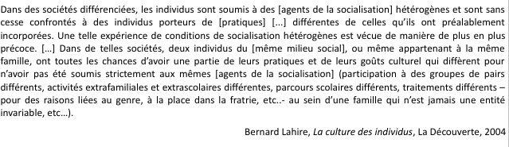

DOCUMENT 2

Annie Ernaux, un exemple de transformation sociale

Dans son livre Les Armoires vides, Annie Ernaux (fille de petits commerçants devenue professeur et écrivain) décrit comment cette expérience de la pluralité des habitudes se transforme en conflit interne, voire en souffrance. La période d'enfance semble un moment de cohabitation sereine : « J'oscillais entre deux mondes, je les traversais sans y penser. Il suffisait de ne pas se tromper, les gros mots, les expressions sonores ne devaient pas sortir de chez moi... » Pourtant, le vrai monde est encore celui de la maison. L'école apparaît comme l'univers du superficiel, dans lequel il faut faire semblant : « Le vrai langage, c'est chez moi que je l'entendais, le pinard, la bidoche, se faire baiser, la vieille carne... Toutes les choses étaient là aussitôt, les cris, les grimaces, les bouteilles renversées. La maîtresse parlait, parlait, et les choses n'existaient pas (...). L'école, c'est un "faire comme si" continuel, comme si c'était drôle, comme si c'était intéressant, comme si c'était bien. » Les succès scolaires se confirmant, l'univers scolaire prend le dessus et devient le « point de repère » : « (...) Ça s'est mis à grandir ce sentiment bizarre d'être bien nulle part, sauf devant un devoir, une composition, un livre dans un coin de la cour (...). Je commençais à ne rien voir. A ignorer. La boutique, le café, les clients, et même mes parents. » L'adolescente commence à regarder ses parents à travers les yeux d'un autre univers social, à partir d'autres manières de dire, de voir, de sentir. Mais difficile aussi d'oublier le lien indéfectible, familial et affectif qui lie parents et enfants. Parce que ses parents sont en elle, à travers toutes les habitudes qu'elle a construites, les mépriser c'est se mépriser soi-même : « C'est moi que je hais. Je leur suis montée dessus, ils triment au comptoir, et je les méprise (...). C'est peut-être moi qui les ai empêchés de s'acheter une belle épicerie. »
Source : B. Lahire, L'homme pluriel. La sociologie à l'épreuve de l'individu, Édition Sciences Humaines, 2006.

DOCUMENT 3 Construction d’une nouvelle identité

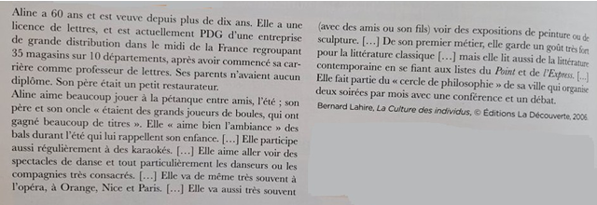

DOCUMENT 4

Le développement de liens plus choisis et plus libres L’individu n’existe que par les liens sociaux. La différence entre les sociétés individualistes et les sociétés non individualistes ne tient donc pas à la diminution des liens sociaux. Elle réside dans l’importance accordée aux liens plus personnels, plus électifs, plus contractuels. […] Le fait que les individus contemporains soient « individualisés » ne signifie pas qu’ils aiment être seuls, que leur rêve soit la soli tude. Il veut dire que ces individus apprécient d’avoir plusieurs appartenances pour ne pas être liés par un lien unique. Pour l’expri mer schématiquement, le lien social serait composé de fils moins solides que les fils antérieurs, mais il en comprendrait nettement plus. […] Le refus de l’enfermement est une des caractéristiques du fonctionnement des sociétés modernes. Le lien ne doit pas être une at tache fixe. Il doit rassurer par son existence même. Il doit, aussi par sa souplesse et sa réversibilité, permettre l’affirmation d’un soi indépendant et autonome. […] L’appartenance n’est pas supprimée dans la société moderne ; elle est transformée, idéalement, en une appartenance choisie. […] Ce n’est pas le désengagement permanent qui importe, c’est la possibilité de désengagement qui compte. [...] Le sujet moderne ba lance entre le désengagement et l’engagement, entre l’attachement et le détachement. […] Bref, le désengagement comme affirmation de soi ne conduit ni à un désengagement permanent, ni à l’absence de tout attachement. […] Le désengagement nécessaire ne supprime ni le besoin de la « vie commune » (T. Todorov, 1997), ni l’énergie sociale de refaire des relations. L’appartenance à une communauté inventée est réversible, les individus ne sont pas figés dans une identité. […] En devenant « la cellule de base de la société », l’individu est d’abord défini par sa liberté, par la reconnaissance sociale de son droit à appartenir et désappartenir à tels ou tels groupes. Le seul lien incontestable qu’il a avec les autres individus est, à ce niveau, leur commune humanité. […] Les engagements contractuels de l’individu individualisé lui laissent la possibilité de rompre d’anciens engagements non choisis, ou devenus non satisfaisants.
Source : F. de Singly, L’individualisme est un humanisme, L’Aube, 2005 ; Et F. de Singly, Les uns avec les autres, Quand l’individualisme crée du lien, Fayard/Pluriel, 2010

